1-7月份仪器仪表制造业利润同比增长3.0% 达356.5亿元
来源： 国家统计局 原载：仪商网
8月27日，国家统计局发布了2019年1-7月份全国规模以上工业企业实现利润总额增长状况。1-7月份，全国规模以上工业企业实现利润总额34977.0亿元，同比下降1.7%，降幅比1-6月份收窄0.7个百分点。其中，仪器仪表制造业实现利润总额356.5亿元，同比增长3.0%。
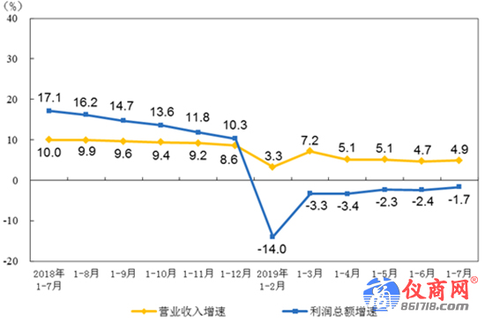
各月累计营业收入与利润总额同比增速
1-7月份，规模以上工业企业中，国有控股企业实现利润总额10837.4亿元，同比下降8.1%；股份制企业实现利润总额25033.0亿元，增长0.6%；外商及港澳台商投资企业实现利润总额8502.4亿元，下降6.9%；私营企业实现利润总额8849.1亿元，增长7.0%。
1-7月份，采矿业实现利润总额3354.4亿元，同比增长4.2%；制造业实现利润总额28773.7亿元，下降3.4%；电力、热力、燃气及水生产和供应业实现利润总额2848.9亿元，增长10.6%。
1-7月份，在41个工业大类行业中，29个行业利润总额同比增加，12个行业减少。主要行业利润情况如下：电气机械和器材制造业利润总额同比增长15.6%，专用设备制造业增长14.3%，石油和天然气开采业增长12.9%，电力、热力生产和供应业增长12.2%，非金属矿物制品业增长10.8%，有色金属冶炼和压延加工业增长6.0%，通用设备制造业增长5.1%，农副食品加工业增长0.9%，纺织业增长0.1%，石油、煤炭及其他燃料加工业下降50.6%，黑色金属冶炼和压延加工业下降25.1%，汽车制造业下降23.2%，化学原料和化学制品制造业下降11.6%，计算机、通信和其他电子设备制造业下降6.3%，煤炭开采和洗选业下降3.8%。
7月份，规模以上工业企业实现利润总额5126.7亿元，同比增长2.6%，6月份为同比下降3.1%。
1-7月份，仪器仪表制造业营业收入4148.4亿元，同比增长7.1%；营业成本3210.5亿元，同比增长6.6%；利润总额356.5亿元，同比增长3.0%。
国家统计局工业司高级统计师朱虹对17月份工业企业利润数据进行了解读。
一、石化、电气机械、汽车是拉动利润增速由负转正的主要行业
7月份，受资产处置收益以及原油价格回落影响，石油加工行业利润虽同比下降28.1%，但降幅比6月份大幅收窄49.3个百分点；受销售回暖以及同期基数较低影响，电气机械行业利润增长30.8%，增速加快26.6个百分点；受投资收益大幅增加影响，化工行业利润增长3.2%，6月份为下降14.7%；受同期基数较低影响，汽车制造业利润下降9.2%，降幅收窄7.0个百分点。上述4个行业合计影响全部规模以上工业企业利润增速比6月份回升5.3个百分点。
二、消费品制造业利润增速明显加快
7月份，消费品制造业利润同比增长10.0%，增速比全部规模以上工业高7.4个百分点，比6月份加快6.1个百分点。其中，食品制造业利润同比增长21.5%，6月份为下降4.9%；农副食品加工业利润增长25.4%，增速比6月份加快18.6个百分点。
三、装备制造业利润增速由负转正
7月份，装备制造业利润同比增长4.8%，增速比全部规模以上工业高2.2个百分点，6月份为下降1.1%。其中，除电气机械和汽车行业利润增速回升或降幅收窄外，金属制品业利润同比增长21.8%，6月份为下降0.7%。
四、私营企业利润增速大幅回升
7月份，私营企业利润同比增长11.4%，增速比6月份加快9.7个百分点。
五、企业营运状况有所改善
产成品存货周转有所加快。7月末，规模以上工业企业产成品存货周转天数为17.2天，同比减少0.2天。
杠杆率继续降低。7月末，规模以上工业企业资产负债率为56.8%，同比降低0.5个百分点。其中，国有控股企业资产负债率为58.3%，同比降低1.1个百分点。
尽管7月份工业企业利润增速由负转正，但经济下行压力较大，市场需求趋缓，工业品价格下降，工业企业利润的波动性和不确定性依然存在，促进企业利润稳定增长仍需努力。

